时 间：2012年4月9日（周一）晚19:00
地 点：矿业科学中心（A区）二楼会议室
主讲人：翟成 副教授

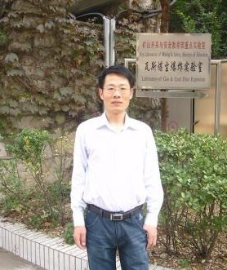
翟成，男，1978年10月生，山东滕州人，博士，副教授，硕士生导师，校级优秀青年骨干教师。2008年6月毕业于中国矿业大学，获工学博士学位，主要从事矿井瓦斯防治方面的科研与教学工作。目前主持国家自然科学基金项目一项，博士后科学基金项目一项，校青年基金项目一项，作为骨干成员参与国家科技支撑计划项目、国家重点基础研究发展计划（973项目）和国家自然基金重点项目及数十项企业委托项目。获河南省科技进步二等奖两项，河北省科技进步三等奖一项，中国煤炭科技进步奖一等奖一项，国家安全生产科技成果一等奖两项；以第一作者发表论文20多篇；获2项国家发明专利、4项国家新型实用专利；合著出版两部著作，参与编著2部。

主办方：安全学院研究生会
2012年4月9日

